可信回答体验方案
Dora Amend
让每个结论都看得懂、信得过、能追溯，也能被纠正
参赛者：王志豪 | 交付形式：React 高保真原型
把可信体验从“展示更多日志”推进到“围绕结论核验、确认影响、修正并比较”。
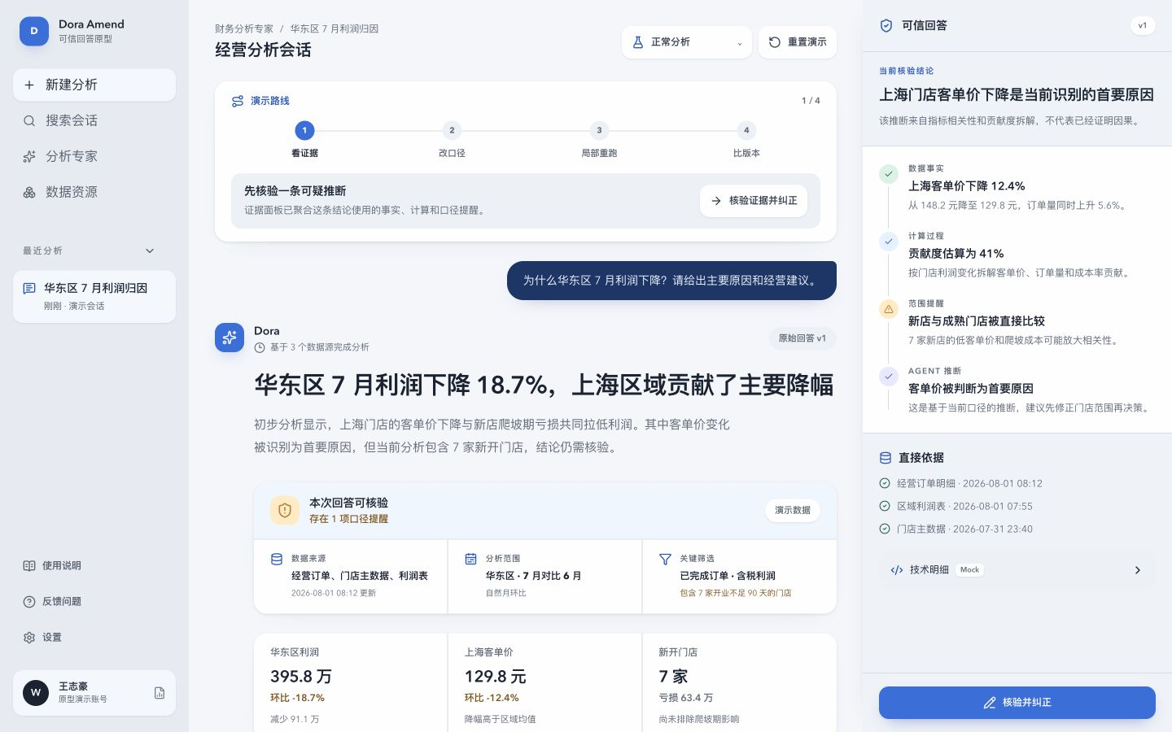
图 1 可信摘要与结论级证据，来源、范围、筛选和事实推断关系集中呈现
在线 Demo | 代码仓库

问题洞察
Dora 已具备思考过程、工具步骤、SQL 明细和最佳实践引用，但这些信息分散在会话与后台监控中。普通业务用户看到经营结论时，仍难以快速确认数据来源、更新时间、筛选条件，以及哪些是事实或推断。结论有误时，还需要重新发起对话或寻找后台入口。问题不是日志不够多，而是证据没有围绕用户正在判断的结论组织。

设计方案
Dora Amend 将回答重组为可核验、可修订、可对比的结论对象。回答顶部用可信摘要集中呈现数据来源、更新时间、分析范围、关键口径和异常提醒，并区分数据事实、Agent 推断与行动建议。用户点击任一结论，只查看与它直接相关的事实、计算、筛选条件、查询记录和最佳实践引用，不必翻阅完整日志。
当用户发现“新店与成熟门店被直接比较”等问题，可在当前结论旁发起纠正。自然语言先转换为明确的结构化条件，执行前展示哪些事实、推断和建议会受影响，确认后仅局部重跑。系统保留原回答，并用版本对比突出利润降幅、原因排序和行动建议为何变化。
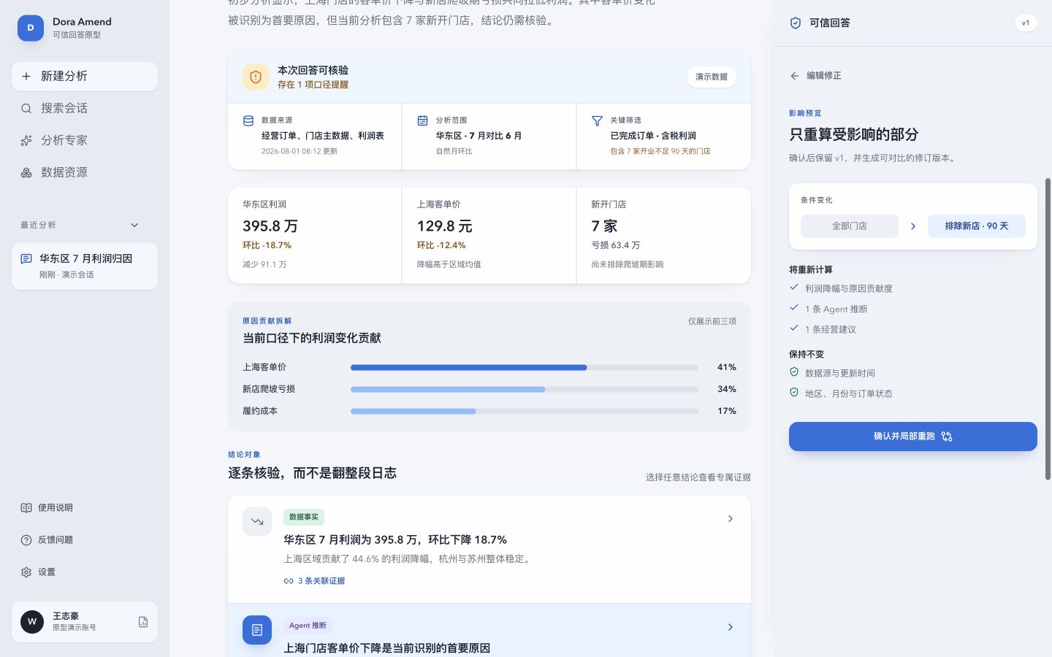
图 2 影响预览先说明会重算什么、保持什么，再由用户确认执行

创新与价值
方案不使用难以解释的可信度百分比，也不展示模型隐藏思维过程，而是提供可审计的输入、系统动作和工具结果。它把可信体验从只读解释推进为发现问题、确认影响、修正结论的闭环，让用户知道结论为什么变化，也避免基于错误口径直接采取行动。
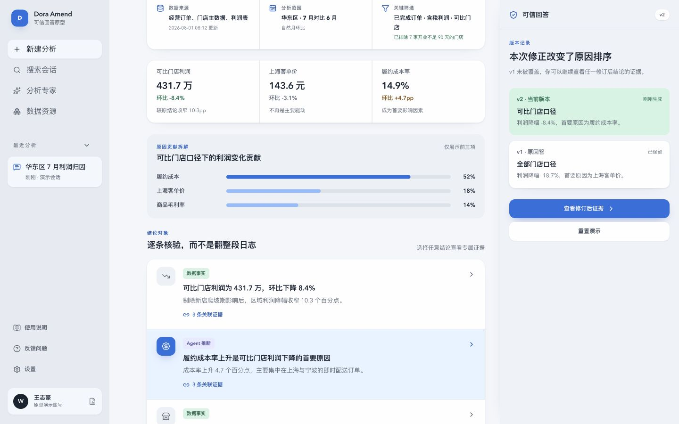
图 3 修订后保留 v1，并明确展示数值、原因排序与行动建议的变化

验证与边界
当前交付为 React 高保真交互原型，使用虚构 Mock 数据模拟完整闭环，并覆盖数据过期、来源不可用、权限不足和修正歧义状态。原型不连接真实数据库、模型或 Text-to-SQL 服务。类型检查、生产构建、响应式和线上黄金路径已完成验证；真实用户测试尚未完成，不声明未经验证的效果。

